ΕΛΛΗΝΙΚΗ ΔΗΜΟΚΡΑΤΙΑ |  | ΚΩΔ. ΕΝΤΥΠΟΥ: Π1
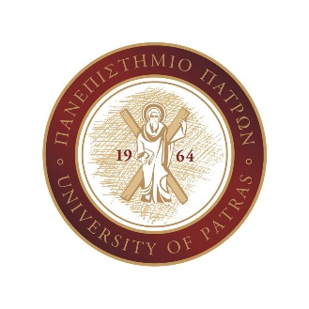 |  | 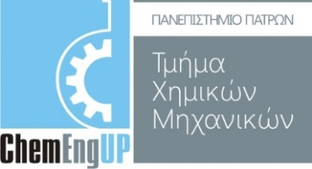

ΠΑΡΟΥΣΙΑΣΕΙΣ ΔΙΠΛΩΜΑΤΙΚΩΝ ΕΡΓΑΣΙΩΝ
ΔΕΥΤΕΡΑ 12 ΙΟΥΛΙΟΥ 2021

ΕΠΙΣΤΗΜΗ ΚΑΙ ΤΕΧΝΟΛΟΓΙΑ ΥΛΙΚΩΝ
Γ΄ΤΟΜΕΑΣ
Τριμελής Επιτροπή: καθ. Γεώργιος Πασπαράκης, Ελευθέριος Αμανατίδης αναπλ. μέλος Γεώργιος Αγγελόπουλος
Α/Α Ώρα Φοιτητής ΘΕΜΑ Επιβλέπων/ ΤριμελήςΕπιτροπή |  |  |  |  | email
1 | 15:15-16:00 | Βραχνή Αλεξάνδρα | Περιβαλλοντική συμπεριφορά Πανεπιστημίου Πατρών με έμφαση στις εκπομπές CO₂ | Γ. Αγγελόπουλος | cmng2974@upnet.gr
2 | 16:00-16:45 | Μπουρης-Καβέτσος Στέφανος | Επίδραση της σύνθεσης των θεϊικομπελιτικων τσιμέντων στα χαρακτηριστικά τους. | Γ. Αγγελόπουλος | cmng3477@upnet.gr

